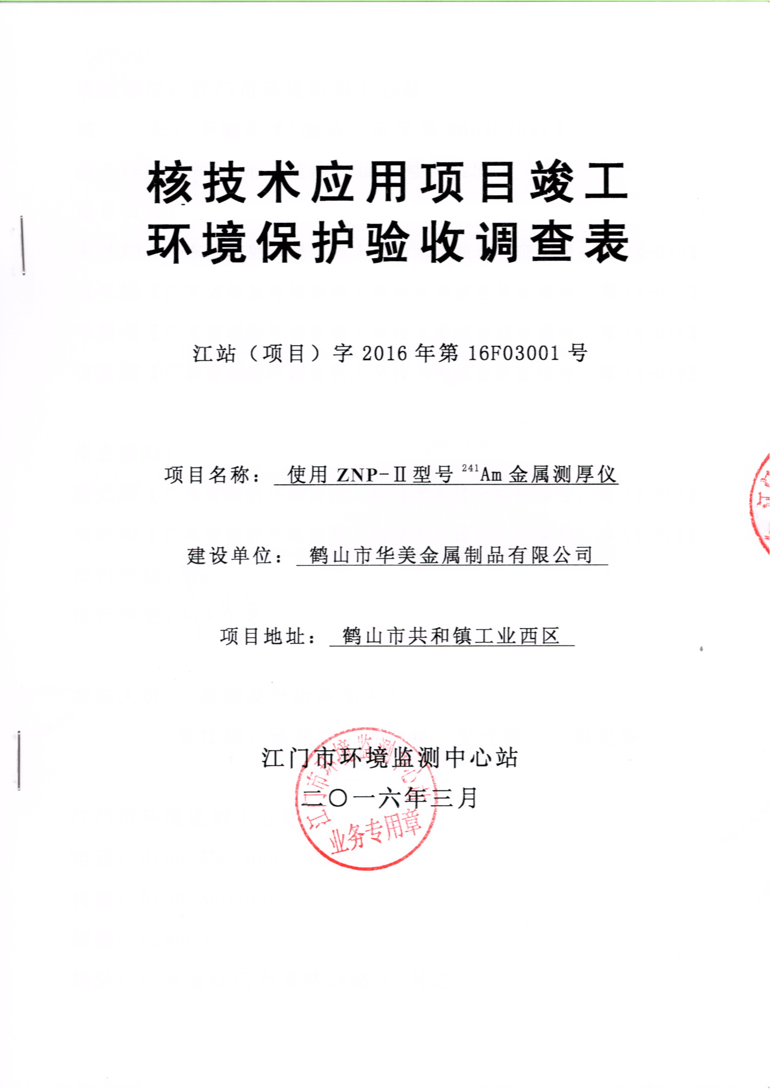
承担单位：江门市环境监测中心站
站 长：李健华【（验监）证字第200303082】
总工程师：韦 光【监测员证编号：1235】
项目负责：
朱社均【广东省辐射环境监测人员技术考核合格证编号：粤14-019】
夏光耀【广东省辐射环境监测人员技术考核合格证编号：粤14-017】
邓振彪【广东省辐射环境监测人员技术考核合格证编号：粤14-018】
伍龙威【广东省辐射环境监测人员技术考核合格证编号：粤13-016】

报告编写：
夏光耀【广东省辐射环境监测人员技术考核合格证编号：粤14-017】
朱社均【广东省辐射环境监测人员技术考核合格证编号：粤14-019】
报告审核：
报告审定：

参加人员：（监测及分析参加人）
朱社均、伍龙威、甘伟威、夏光耀、邓振彪等。

江门市环境监测中心站
电话：0750-3502050，3502052
传真：0750-3502050
邮编：529000
地址：广东省江门市农林西路43号之一
建设项目名称 | 使用ZNP-Ⅱ型号²⁴¹Am金属测厚仪
建设单位名称 | 鹤山市华美金属制品有限公司
建设项目主管部门
建设项目性质 | 新建 √改扩建 技改 补办 （划√）
主要产品名称和设计生产能力 | 现有ZNP-Ⅱ型号²⁴¹Am金属测厚仪18台，新增1台
环评时间 | 2009年7月 | 开工日期
投入试生产时间 |  | 现场监测时间 | 2016年3月10日
环评报告表  审批部门 | 江门市环境保护局 | 环境影响登记表  编制单位 | 自填
核技术项目投资 | 150万元 | 核技术项目环保投资 | 23.5万元
核技术项目实际投资 | 150万元 | 核技术项目实际环保投资 | 23.5万元
验  收  监  测  依  据 | 1、中华人民共和国国务院令第253号《建设项目环境保护管理条例》；  2、国家环保总局第13号令《建设项目竣工环境保护验收管理办法》；  3、国家环保总局《建设项目环境保护设施竣工验收监测技术要求（试行）》；  4、国家环境保护部令第18号《放射性同位素与射线装置安全和防护管理办法》；  5、国务院令第 449 号《放射性同位素与射线装置安全和防护条例》；  6、中华人民共和国主席令第六号《中华人民共和国放射性污染防治法》；  7、鹤山市华美印铁制罐钢管有限公司核技术应用项目环境影响登记表；  8、广东省环境保护局审批意见及江门市环境保护局文件江环辐[2009]33号《关于鹤山市华美印铁制罐钢管有限公司核技术应用项目环境影响登记表审批意见的函》；  9、鹤山市华美金属制品有限公司辐射安全许可证变更申请表；  10、鹤山市华美金属制品有限公司建设项目环保验收监测《监测分析技术委托书》；  11、江门市环境保护局文件江环辐[2013]34号《关于鹤山市华美金属制品有限公司核技术应用建设项目竣工环境保护验收意见的函》。
验收监测标准  标号和级别 | 1、《含密封源仪表的卫生防护标准》（GBZ125-2002）：（以下为引用标准原文）  4.7 对于发射α、低能β、低能X射线的密封源，距附录A(规范性附录)所示边界外5cm处的剂量当量率应小于2.5μSv/h。  4.8 除4.7以外的 检测仪表，在不同的场所使用时，距附录A（规范性附录）所示边界外5cm和100cm处的剂量当量率应满足以下要求：  检测仪表的使用场所和相应的泄露射线控制量：  2、《电离辐射防护与辐射源安全基本标准》（GB18871-2002）：  应对任何工作人员的职业照射水平进行控制，使之不超过下述限值：由审管部门决定的连续 5 年的年平均有效剂量 (但不可做任何追溯性平均）， 20mSv；实践使公众中有关关键人群组的成员所受到的平均剂量估计值不应超过下述限值：年有效剂量，1mSv。核技术应用项目环境影响报告表审批意见提出本项目的目标管理限值，即工作人员辐射剂量不超过 5mSv/a，公众所受的年有效剂量不超过 0.25mSv/a。
  检测仪表的使用场所 | 距边界外下列距离处的剂量
  检测仪表的使用场所 | 当量率H控制值,μSv/h
  检测仪表的使用场所 | 5cm | 100cm
  对人员的活动范围不限制 | H<2.5 | H<0.25
  在距源容器的1m区域内很少有人停留 | 2.5≤H<25 | 0.25≤H<2.5
  在距源容器外表面3m的区域内不可能有人进入，或放射工作场所划出了监督区和非限制区 | 25≤H<250 | 2.5≤H<25
  只能在特定的放射工作场所使用，并按控制区、监督区、非限制区分区管理 | 250≤H<1000 | 25≤H<100
一、项目基本情况：
本项目厂址位于鹤山市共和镇工业西二区内，位于共和镇的西南角三公里处，该公司主要生产、加工、销售；轧铁、制罐、印铁和钢带，厂区面积约30000平方米，职工约350人，一般情况下全年生产天数为300天，每天工作8小时。周边范围内无居民分布，周围无生态敏感点，用地分界处设有围墙。
该公司原有18台ZNP-Ⅱ型²⁴¹Am金属测厚仪（已经通过环保验收，见江环辐[2013]34号文），各配有镅²⁴¹Am密封型γ源一枚，由于生产需要，现需新增1台ZNP-Ⅱ型²⁴¹Am金属测厚仪，符合批文的规模，同时该厂与广东省环境辐射监测中心签署了《废放射源预收贮意向书》，确保放射源不使用后能得到合法合理的处置。
一、主要污染源及污染防护措施
表1 技术参数： 放射源
序号 | 核素  名称 | 活度（Bq） | 个数 | 源类型 | 编号 | 使用地点
1 | ²⁴¹Am | 1.85×10⁹ | 1 | Ⅳ类 | RU10AM007434 | 用于脱脂车间脱脂3线的ZNP-Ⅱ型²⁴¹Am金属测厚仪上。
1、生产工艺流程（原理）：
测厚仪的工作原理：根据射线穿透被测物时的强度衰减来进行转换测量厚度，即测量物所吸收的射线量，根据该射线的能量值来确定被测物的厚度。由射线探头将接受到的信号转换为电信号，经过前置放大器放大，再由专用测厚仪操作系统转换为直观的实际厚度信号。
2、主要污染物：
鹤山市华美金属制品有限公司由于所用的放射源为密封源，故此正常状况下无废水、废气和噪声等方面的环境污染，没有放射性“三废”排放。
3、污染途径：
污染途径分为正常工况和非正常工况，分析如下：
在正常工况下，
放射源贮存于铅罐中，虽然贮源容器对放射源γ射线有很好的屏蔽作用，但不可能将γ射线完全屏蔽，在此过程中，γ射线经透射、反射对作业场所及周围环境将产生一定的辐射影响。
在事故工况下，
根据《放射性同位素和射线装置安全防护条例》第四十条规定，此类放射源可能引起的辐射事故认定为一般辐射事故。主要有以下几种情况：
- 检修仪器时放射源从密封铅罐中掉出来。由于该放射源是密封源，一般不会对周围环境产生弥散性污染，但是将对操作工人产生较强烈的辐射照射。须尽快（不超过2小时）向环保部门、公安机关报告。
- 放射源容器保管不善，可能会发生放射源丢失或被盗事故，产生辐射环境影响。发生这种事故，按照《中华人民共和国放射性污染防治法》第三十三条规定，事故单位必须立即采取应急措施，保护好现场，并及时向环保部门、公安部门报告，认真配合环保部门、公安部门进行调查、侦破。
- 因外力撞击（如台风、仪器倒塌、跌落）等导致屏蔽罐破裂和源活性物质泄漏，使工作人员或公众受到外照射；
4、密封源的密封程度下降而导致放射源超剂量外照射。
应急方案：
一旦发生事故，该公司承诺会按照《放射性同位素与射线装置安全和防护条例》第四十二条规定，立即启动本单位的应急预案，采取应急措施，及时通知可能影响到的公众，并立即向当地环境保护主管部门、公安部门、卫生主管部门报告。
放射源保安制度：
鹤山市华美金属制品有限公司所用密封源比较重，且固定在设备生产线上，不易被随意移动，在放射源的保安上采取了以下措施：
- 该公司安排人员轮流值班；
- 该公司在密封源使用场所安置了监控设施，24小时对密封源实施实时监控。
通过以上措施，可以保证放射源不会被丢失。

- 监测目的
受鹤山市华美金属制品有限公司的委托，江门市环境监测中心站负责对该公司的ZNP-Ⅱ型号²⁴¹Am金属测厚仪使用Ⅳ类密封核技术应用项目进行环保监测，现制定监测报告。本次监测只对新增放射源进行监测，其他原有放射源不在本次监测的范围内。

- γ辐射剂量率监测
2.1监测方法、使用仪器和检出范围
项 目 名 称 | 监 测 方 法 标 准 | 使 用 仪 器 | 检 出 范 围 | 监测频次
γ辐射剂量率 | 环境地表γ辐射剂量率测定规范GB/T14583-1993，  辐射环境监测技术规范  HJ/T61-2001 | 环境γ测量仪5000  JMJ2007-7A | 0.001μGy/h | 一次/天
2.2γ辐射剂量率监测结果，详见下表；
监测时间 | 测量点位（相对工作人员操作位置） |  | 放射源处于开源状态的测量结果（单位：μGy/h）
监测时间 |  |  | 5cm处 | 1m处
2016年  3月10日 | 脱脂3线ZNP-Ⅱ型号²⁴¹Am金属测厚仪周边  （放射源编号：RU10AM007434） | 前 | 23.7 | 0.439
2016年  3月10日 | 脱脂3线ZNP-Ⅱ型号²⁴¹Am金属测厚仪周边  （放射源编号：RU10AM007434） | 后 | 19.5 | 0.373
2016年  3月10日 | 脱脂3线ZNP-Ⅱ型号²⁴¹Am金属测厚仪周边  （放射源编号：RU10AM007434） | 左 | 18.8 | 0.354
2016年  3月10日 | 脱脂3线ZNP-Ⅱ型号²⁴¹Am金属测厚仪周边  （放射源编号：RU10AM007434） | 右 | 17.7 | 0.336
2016年  3月10日 | 本底测量 |  | 0.178
注：戈瑞（Gy）：单位质量的受照体所接受（吸收）的辐射能量。对于不同的射线，即使剂量相同，对受照物体所产生的效果可能不同，为描述不同射线对受照体的不同作用效果——引入剂量当量（希福特Sv）。剂量当量=剂量×射线的品质因子。对于X和γ射线，品质因数Q=1，故剂量当量率的单位Gy/h＝Sv/h。
2.3监测点位示意图（具体放射源位置见附件八：放射源位置示意图）
右方1m处

右方5cm处
射线方向：垂直地面向上

放射源
操作岗位
前方5cm处
后方1m处
前方1m处
后方5cm处

注：1、监测点位的方向指操作岗位正对放射源的方向定为前方，其他方位均为该方向的相对方向；
2、由于上方为厂房顶层，没有人员停留，故不对其上方进行监测。
左方5cm处
左方1m处

2.4放射源现场环境及其所在位置
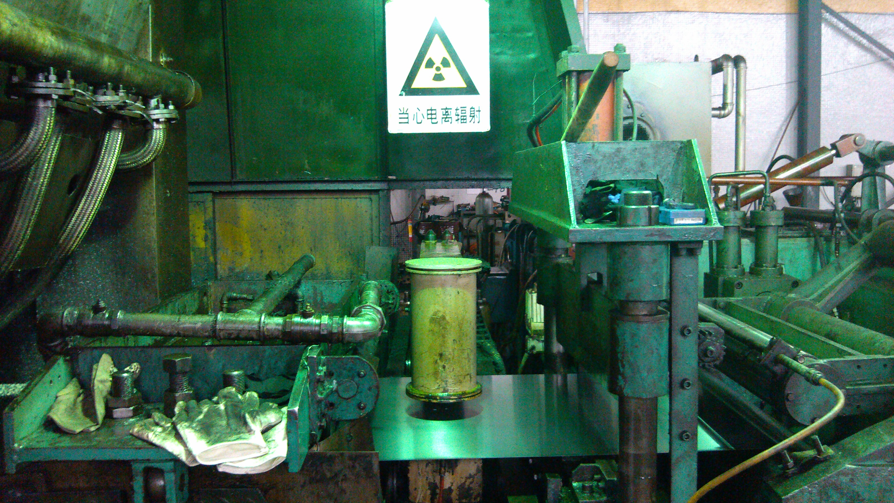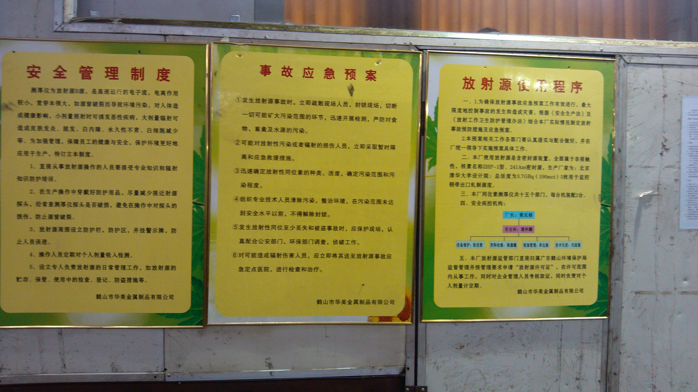
放射源

1. 放射源及辐射标识 2. 《放射源管理制度》等规章制度

三、环保检查结果：
3.1、审批意见及执行情况
建设项目环境影响登记表的建议及完成情况：
建议 | 执行情况
1、加强宣传，强化与公众的沟通，避免职工和公众产生不必要恐惧；  2、加强管理，严禁无关人员进入工作场所并停留。 | 1、该公司编写《安全教育培训制度》，让工作人员对辐射防护法规、专业技术知识有更好的了解。  2、该公司编写《放射源安全管理制度》，明确相关信息。
1、若ZNP-Ⅱ型号²⁴¹Am金属测厚仪长期不用（三个月以上）放射源应按闲置源进行处理，自设贮源室或暂存广东省城市放射性废物库；  2、若自设贮源室，应切实做好保安防盗措施，24小时派人看守。 | 1、该厂与广东省环境辐射监测中心签署了《废放射源预收贮意向书》。  2、该公司在放射源使用场所设置了门卫，24小时值班看守。
1、建立常规监测制度、辐射防护安全管理制度，并承诺配备兼职放射性防护管理员和定期接收辐射防护法规、专业技术知识培训。 | 1、该公司已根据相关标准，制定了《放射源安全管理制度》、《放射源使用程序》、《安全教育培训制度》、《事故应急预案》等。另外，该公司组织职工参加广东省环境保护局举办的辐射工作人员技术培训。
1、加强放射源安全防护意识及防护措施，由该单位管理阶层挂职成立放射源安全防护剂事故责任领导小组，确保不发生放射源被盗、丢失等事故。 | 1、该公司认真填写《辐射工作安全责任书》，确保放射源正常使用，确立相关防护措施，并成立了核技术管理机构小组，由该公司经理为总指挥。

3.2人员配置及监测手段
鹤山市华美金属制品有限公司现有ZNP-Ⅱ型号²⁴¹Am金属测厚仪19台，共设6个工作人员，均持有广东省辐射防护协会颁发的辐射工作人员上岗证。

四、验收监测结论与建议
本次建设项目验收监测结果与结论仅限于对该项目现有生产设备、生产状况下污染物处理设施的质量认定，如该项目的生产工艺、放射源使用情况有所改变，必须重新委托环保验收监测。
4.1验收监测结论：
2016年3月10日现场监测时，鹤山市华美金属制品有限公司所用密封源处于正常工作状态。鹤山市华美金属制品有限公司所用密封源周围的剂量当量率满足《含密封源仪表的卫生防护标准》（GBZ125-2002）的要求中：在距源容器的1m区域内很少有人停留：5cm处为2.5≤H<25；100cm处为0.25≤H<2.5的要求。
根据该公司提供的广东省环境辐射监测中心的检测报告，工作人员正常工作一年受到的最大照射量为0.89mSv，（监测报告显示工作人员270天的最大剂量为0.66mSv，一年以365天计算）低于本项目的工作人员照射的剂量目标管理限值1/4（工作人员的年有效剂量5mSv）；也低于《电离辐射防护与辐射源安全基本标准》（GB18871-2002）工作人员所受的辐射剂量限值（连续5年的平均年有效剂量为20mSv，任何单一年份不应超过50mSv/a）。
4.2环境管理检查
鹤山市华美金属制品有限公司制定了相关的规章制度，辐射防护情况较好，具有相应的监测手段，在密封源的防护和管理上执行了国家的相关制度。
综上所述，该公司基本执行了国家建设项目环境管理制度，管理较规范，本次对该密封源工作场所的验收监测结果均符合国家相关标准，基本具备了验收的条件。
4.3建议：
根据对鹤山市华美金属制品有限公司现场检查情况及验收结果，对该公司提出以下建议
1.该公司要加强管理，严格要求该工作人员工作时必须佩带个人剂量计；
2.该公司要加强工作人员持证上岗管理，落实上岗证换证制度；新增工作人员须参加辐射工作技术人员上岗培训；
3.该公司要做好密封源的保安工作，并在在测厚仪周围1m内划定警戒控制区，禁止在此地逗留；
4.该公司在实际生产中，要严格执行各项相关措施；
5.建议该公司组织对放射源事故应急预案进行评估并交由主管部门备案；
6.建议有关行政验收部门在确认该项目无发生环保违法行为，以及落实以上建议后通过本次建设项目环保验收。

附件一:鹤山市华美金属制品有限公司建项目环保验收监测《监测分析技术委托书》；
附件二:广东省环境保护局审批意见及江门市环境保护局文件江环辐[2009]33号《关于鹤山市华美印铁制罐钢管有限公司核技术应用项目环境影响登记表审批意见的函》，江门市环境保护局文件江环辐[2013]34号《关于鹤山市华美金属制品有限公司核技术应用建设项目竣工环境保护验收意见的函》；
附件三:与广东省环境辐射监测中心签署了《废放射源预收贮意向书》；
附件四:鹤山市华美金属制品有限公司辐射安全许可证及《辐射工作安全责任书》；
附件五:鹤山市华美金属制品有限公司辐射工作人员技术培训证书；
附件六:《放射源安全管理制度》、《放射源使用程序》、《安全教育培训制度》、《事故应急预案》等相关规章制度；
附件七:广东省环境辐射监测中心提供的的个人剂量计检测报告；
附件八:放射源位置示意图。

